# 提高组初赛历年数学题

**NOIP2007**

1．给定 n个有标号的球，标号依次为 1，2，…，n。将这 n个球放入 r个相同的盒子里，不允许 有空盒，其不同放置方法的总数记为 S(n,r)。例如，S(4,2)=7，这 7 种不同的放置方法依次为 {(1),(234)}, {(2),(134)}, {(3),(124)}, {(4),(123)}, {(12),(34)}, {(13),(24)}, {(14),(23)}。当 n=7,r=4 时，S(7,4)= _____________。

2．N 个人在操场里围成一圈，将这 N 个人按顺时针方向从 1 到N 编号，然后，从第一个人起，每 隔一个人让下一个人离开操场，显然，第一轮过后，具有偶数编号的人都离开了操场。依次做下去，直 到操场只剩下一个人，记这个人的编号为 J(N)，例如，J(5)=3，J(10)=5，等等。则 J(400)=______________。 （提示：对 N=2m+r 进行分析，其中 0≤r<2m ） 。

**NOIP2008**

3、对有序数组{5,13,19,21,37,56,64,75,88,92,100}进行二分查找，等概率情况下，查找成功的平均查找长度（平均比较次数）为（）：

A．35/11 B.34/11 C.33/11 D.32/11 E34/10

4、有6个城市，任何两个城市之间都有一条道路连接，6个城市两两之间的距离如下表所示，则城市1到城市6的最短距离为_____________。

|  |  |  |  |  |  |  |
| --- | --- | --- | --- | --- | --- | --- |
|  | 城市1 | 城市2 | 城市3 | 城市4 | 城市5 | 城市6 |
| 城市1 | 0 | 2 | 3 | 1 | 12 | 15 |
| 城市2 | 2 | 0 | 2 | 5 | 3 | 12 |
| 城市3 | 3 | 2 | 0 | 3 | 6 | 5 |
| 城市4 | 1 | 5 | 3 | 0 | 7 | 9 |
| 城市5 | 12 | 3 | 6 | 7 | 0 | 2 |
| 城市6 | 15 | 12 | 5 | 9 | 2 | 0 |

5、书架上有21本书，编号从1到21，从其中选4本，其中每两本的编号都不相邻的选法一共有______种。

**NOIP2009**

6、拓扑排序是指将有向无环图G中的所有顶点排成一个线性序列，使得图中任意一对顶点u和v，若<u，v> ∈E(G)，则u在线性序列中出现在v之前，这样的线性序列成为拓扑序列。如下的有向无环图，对其顶点做拓扑排序，则所有可能的拓扑序列的个数为 。

7、某个国家的钱币面值有1, 7, 72, 73共计四种，如果要用现金付清10015元的货物，假设买卖双方各种钱币的数量无限且允许找零，那么交易过程中至少需要流通 张钱币。

**NOIP2010**

8．一个平面的法线是指与该平面垂直的直线。过点(1,1,1)、（0,3,0）、(2,0,0)的平面的法线是（ ）。

A．过点（1，1，1）、（2，3，3）的直线 B．过点（1，1，1）、（3，2，1）的直线

C．过点（0，3，0）、（-3，1，1）的直线 D．过点（2，0，0）、（5，2，1）的直线

9、LZW编码是一种自适应词典编码。在编码的过程中，开始时只有一部基础构造元素的编码词典，如果在编码的过程中遇到一个新的词条，则该词条及一个新的编码会被追加到词典中，并用于后继信息的编码。

举例说明，考虑一个待编码的信息串：“xyx yy yy xyx”。初始词典只有3个条目，第一个为x,编码为1；第二个为y，编码为2；第三个为空格，编码为3；于是串“xyx”的编码为1-2-1（其中-为编码分隔符），加上后面的一个空格就是1-2-1-3。但由于有了一个空格，我们就知道前面的“xyx”是一个单词，而由于该单词没有在词典中，我们就可以自适应的把这个词条添加到词典里，编码为4，然后按照新的词典对后继信息进行编码，以此类推。于是，最后得到编码：1-2-1-3-2-2-3-5-3-4。

我们可以看到，信息被压缩了。压缩好的信息传递到接受方，接收方也只要根据基础词典就可以完成对该序列的完全恢复。解码过程是编码过程的逆操作。现在已知初始词典的3个条目如上述，接收端收到的编码信息为2-2-1-2-3-1-1-3-4-3-1-2-1-3-5-3-6，则解码后的信息串是“ ”。

10、无向图G有7个顶点，若不存在由奇数条边构成的简单回路，则它至多有________条边。

11、记T为一队列，初始时为空，现有n个总和不超过32的正整数依次入列。如果无论这些数具体为何值，都能找到一种出队的方式，使得存在某个时刻队列T中的数之和恰好为9，那么n的最小值是___________。

**NOIP2011**

12、平面图可以画在平面上，且它的边仅在顶点上才能相交的简单无向图。4个顶点的平面图至少有6条边，如图所示。那么，5个顶点的平面图至多有_________条边。

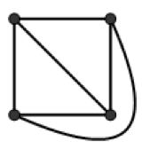

**13、**定义一种字符串操作，一次可以将其中一个元素移到任意位置。举例说明，对于字符串“BCA”可以将A移到B之前，变字符串“ABC”。如果要将字符串“DACHEBGIF”变成“ABCDEFGHI”最少需要_________次操作。

**NOIP2012**

**14、**本题中，我们约定布尔表达式只能包含p,q, r三个布尔变量，以及“与”（∧）、“或”（∨）、“非”（¬）三种布尔运算。如果无论p, q,r如何取值，两个布尔表达式的值总是相同，则称它们等价。例如，(p∨q)∨r和p∨(q∨r)等价，p∨¬p 和q∨¬q 也等价； 而p∨q 和p∧q不等价。那么，两两不等价的布尔表达式最多有_________个。

**15、**对于一棵二叉树，独立集是指两两互不相邻的节点构成的集合。例如，图1有5个不同的独立集（1个双点集合、3个单点集合、1个空集），图2有14个不同的独立集。那么，图3有_________个不同的独立集。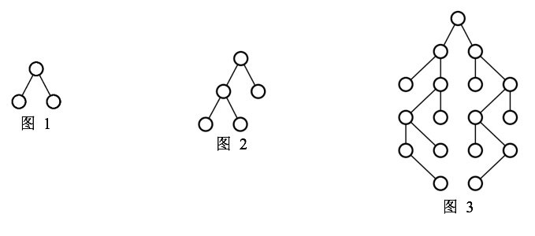

**NOIP2013**

16、某系统自称使用了一种防窃听的方式验证用户密码。密码是n个数s1,s2,…,sn，均为0或1。该系统每次随机生成n个数a1,a2,…,an，均为0或1，请用户回答(s1a1+s2a2+…+snan)除以2的余数。如果多次的回答总是正确，即认为掌握密码。该系统认为，即使问答的过程被泄露，也无助于破解密码——因为用户并没有直接发送密码。

然而，事与愿违。例如，当n=4时，有人窃听了以下5次问答：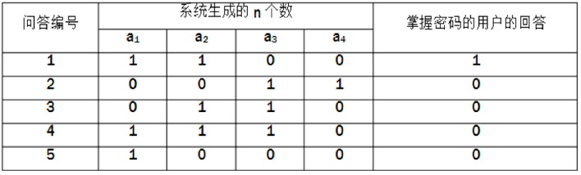

就破解出了密码s1=_________，s2=_________，s3=_________，s4=_________。

**17、**现有一只青蛙，初始时在n号荷叶上。当它某一时刻在k号荷叶上时，下一时刻将等概率地随机跳到1,2,…,k号荷叶之一上，直至跳到1号荷叶为止。当n=2时，平均一共跳2次；当n=3时，平均一共跳2.5次。则当n=5时，平均一共跳_________次。

**NOIP2014**

**18、**由数字1,1,2,4,8,8所组成的不同的四位数的个数是_________。

**19、**如图所示，图中每条边上的数字表示该边的长度，则从A 到E 的最短距离是_________。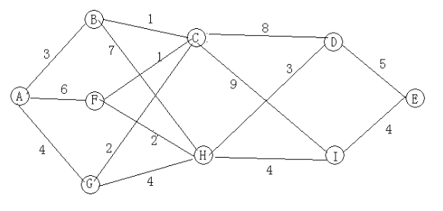

**NOIP2015**

**20、**在 1 和 2015 之间(包括 1 和 2015 在内)不能被 4、5、6 三个数任意一个数整除的数有_________个。

**21、**结点数为 5 的不同形态的二叉树一共有_________种。(结点数为 2 的二叉树一共有 2 种:一种是根结点和左儿子，另一种是根结点和右儿子。)

**NOIP2016**

**22、**一个1×8的方格图形（不可旋转）用黑、白两种颜色填涂每个方格。如果 每个方格只能填涂一种颜色，且不允许两个黑格相邻，共有_________种填涂方案。

**23、**某中学在安排期末考试时发现，有 7个学生要参加 7门课程的考试，下表列 出了哪些学生参加哪些考试（用√表示要参加相应的考试）。 最少要安排_________个不同的考试时间段才能避免冲突？

[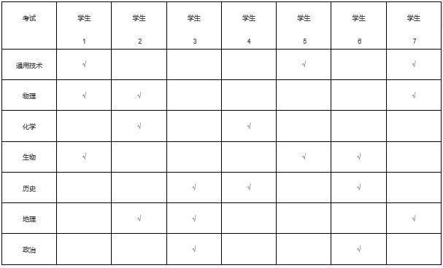](http://www.shaoerbianchengwang.com/wp-content/uploads/2017/10/101205.jpg)

**NOIP2017**

24、2017 年 10 月 1 日是星期日，1949 年 10 月 1 日是（ ）。

A. 星期三 B. 星期日 C. 星期六 D. 星期二

25、由四个不同的点构成的简单无向连通图的个数是（ ）。

A. 32 B. 35 C. 38 D. 41

26、将7个名额分给4个不同的班级，允许有的班级没有名额，有（ ）种不同的分配方案。

A. 60 B. 84 C. 96 D. 120

27、小明要去南美洲旅游，一共乘坐三趟航班才能到达目的地，其中第1个航班准点的概率是0.9，第2个航班准点的概率为0.8, 第3个航班准点的概率为 0.9。如果存在第i个（i=1,2）航班晚点，第 i+1 个航班准点，则小明将赶不上第 i+1个航班，旅行失败；除了这种情况，其他情况下旅行都能成功。请问小明此次旅行成功的概率是（ ）。

A. 0.5 B. 0.648 C. 0.72 D. 0.74

28、欢乐喷球：儿童游乐场有个游戏叫“欢乐喷球”，正方形场地中心能不断喷出彩色乒乓球，以场地中心为圆心还有一个圆形轨道，轨道上有一列小火车在匀速运动，火车有六节车厢。假设乒乓球等概率落到正方形场地的每个地点，包括火车车厢。小朋友玩这个游戏时，只能坐在同一个火车车厢里，可以在自己的车厢里捡落在该车厢内的所有乒乓球，每个人每次游戏有三分钟时间，则一个小朋友独自玩一次游戏期望可以得到（ ）个乒乓球。假设乒乓球喷出的速度为2 个/秒，每节车厢的面积是整个场地面积的1/20.

A. 60 B. 108 C. 18 D. 20

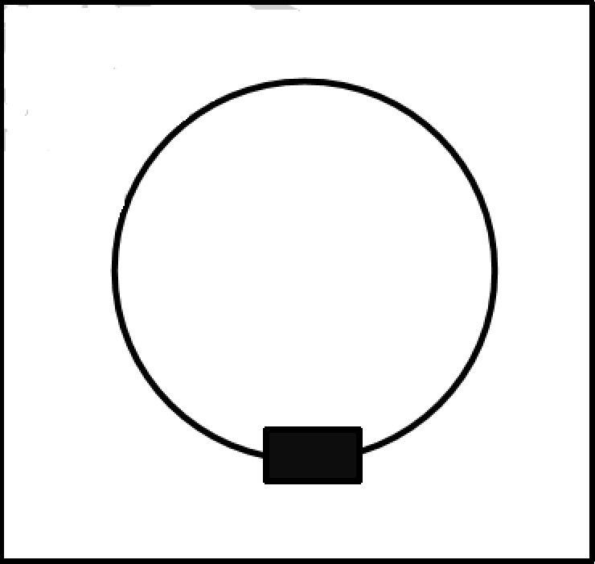

29、如右图所示，共有 13 个格子。对任何一个格子进行一 次操作，会使得它自己以及与它上下左右相邻的格子中 的数字改变（由 1 变 0，或由 0 变 1）。现在要使得所有的格子中的数字都变为 0，至少需要_________次操作。

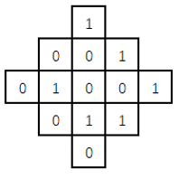

30、如下图所示，A 到 B 是连通的。假设删除一条细的边的代价是 1，删除一条粗的边的代价是 2，要让 A、B 不连通，最小代价是_________，最小代价的不同方案数是_________。（只要有一条删除的边不同，就是不同的方案）

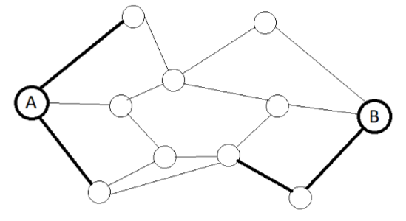

**NOIP2018**

31、在一条长度为 1 的线段上随机取两个点，则以这两个点为端点的线段的期望 长度是（ ）。

1. 1 / 2 B. 1 / 3 C. 2 / 3 D. 3 / 5

32、关于 Catalan 数 Cn = (2n)! / (n + 1)! / n！，下列说法中错误的是（ ）。 A

A. Cn 表示有 n + 1 个结点的不同形态的二叉树的个数。

B. Cn 表示含 n 对括号的合法括号序列的个数。

C. Cn 表示长度为 n 的入栈序列对应的合法出栈序列个数。

D. Cn 表示通过连接顶点而将 n + 2 边的凸多边形分成三角形的方法个数。

33、 假设一台抽奖机中有红、蓝两色的球，任意时刻按下抽奖按钮，都会等概率 获得红球或蓝球之一。有足够多的人每人都用这台抽奖机抽奖，假如他们的 策略均为：抽中蓝球则继续抽球，抽中红球则停止。最后每个人都把自己获 得的所有球放到一个大箱子里，最终大箱子里的红球与蓝球的比例接近于 （ ）。

A. 1 : 2 B. 2 : 1 C. 1 : 3 D. 1 : 1

34、甲乙丙丁四人在考虑周末要不要外出郊游。 已知①如果周末下雨，并且乙不去，则甲一定不去；②如果乙去，则丁一定 去；③如果丙去，则丁一定不去；④如果丁不去，而且甲不去，则丙一定不 去。如果周末丙去了，则甲________（去了/没去），乙________（去了/没去），丁________（去了/没去），周末________（下雨/ 没下雨）。

35、方程 a*b = (a or b) * (a and b)，在 a,b 都取 [0, 31] 中的整数时， 共有_____组解。（*表示乘法；or 表示按位或运算；and 表示按位与运算）